UNIVERSIDADE BRASIL
CURSO DE GRADUAÇÃO EM ODONTOLOGIA
CAMPUS FERNANDÓPOLIS

ANDRÉ GUILHERME SOUZA

EXTRAÇÃO PREVENTIVA DE TERCEIROS MOLARES

Fernandópolis - SP
2022

CURSO DE GRADUAÇÃO EM ODONTOLOGIA

ANDRÉ GUILHERME SOUZA

EXTRAÇÃO PREVENTIVA DE TERCEIROS MOLARES

Trabalho de Conclusão de Curso de Graduação apresentado à Universidade Brasil, como parte dos requisitos necessários para obtenção do título de Bacharel em Odontologia.

Orientador: Prof. Dr. André Luís da Silva Fabris

Fernandópolis – SP
2022

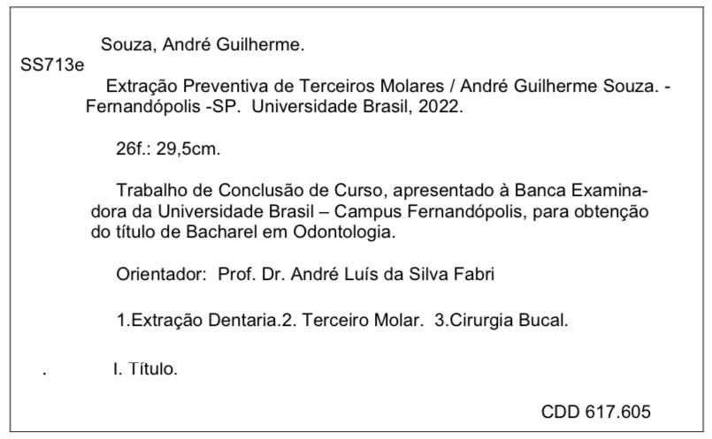

TERMO DE APROVAÇÃO

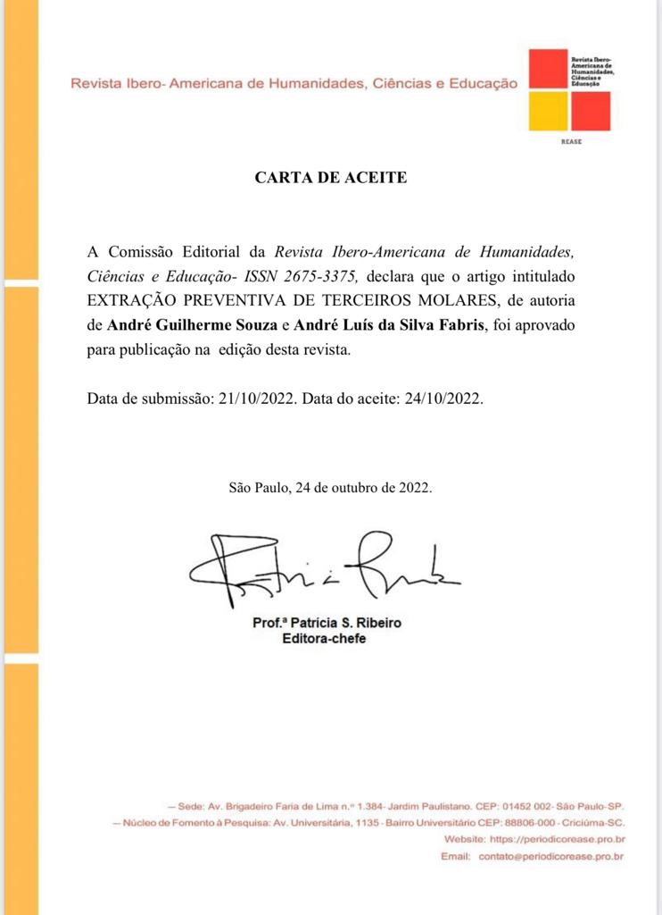

RESUMO
A extração profilática de terceiros molares tem causado muita discussão e controvérsia entre os cirurgiões-dentistas. As razões que apoiam a extração profilática incluem impactação, pericoronarite, lesões cariosas, alterações periodontais distais aos segundos molares, apinhamento e risco de cistos odontogênicos. Por outro lado, a extração de terceiros molares, embora seja um procedimento cirúrgico de rotina, também é uma intervenção invasiva que pode levar a acidentes e complicações. O processo foi realizado por meio de uma busca de publicações científicas nas bases de dados: Biblioteca Virtual em Saúde (BVS) e PubMed/Medline, utilizando os descritores "extração dentária", "terceiro molar" e "cirurgia bucal" com o boleador "OR". De acordo com a literatura, a extração profilática de terceiros molares pode prevenir alguns problemas de saúde bucal, que podem estar associados à doença periodontal, lesões cariosas, reabsorção radicular adjacente, pericoronarite, desenvolvimento de cistos, tumores odontogênicos e dor. Além dos riscos à saúde bucal, os dentes do siso podem causar dificuldade de mastigação, ansiedade, insônia, irritabilidade e algumas restrições alimentares que podem prejudicar as relações sociais diárias do indivíduo. Diante do que foi apresentado, podemos concluir a necessidade de se entender a particularidade de cada paciente em relação a extração dos terceiros molares, atentando-se para o correto diagnóstico e prognóstico para propor a melhor opção de tratamento, seja ele preventivo ou terapêutico.

Palavras-chave: Extração Dentária. Terceiro Molar. Cirurgia Bucal.

SUMÁRIO

1 ARTIGO 8
ANEXO A – Normas da revista publicada 22

1 ARTIGO
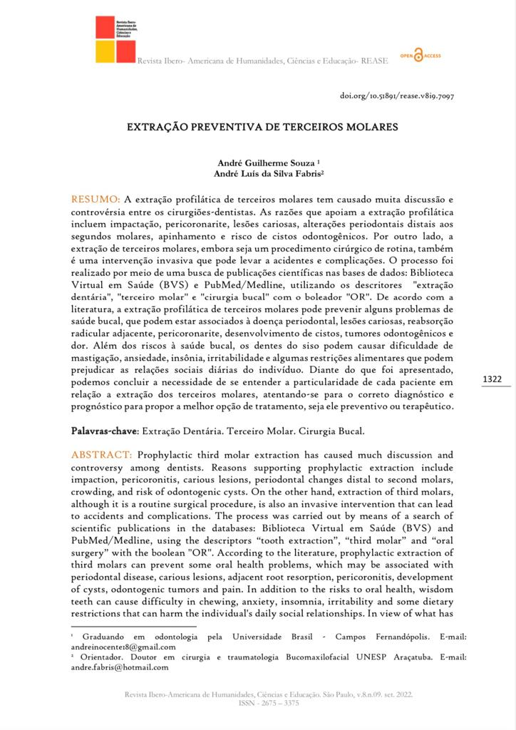

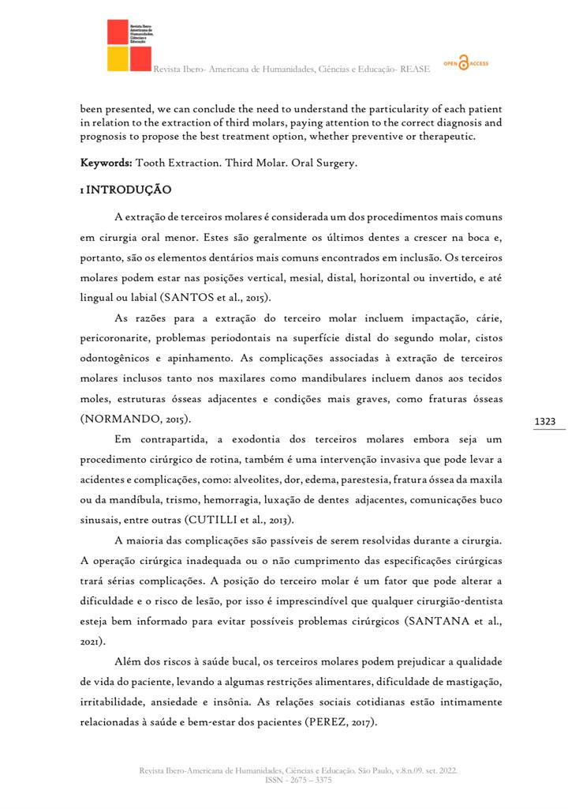

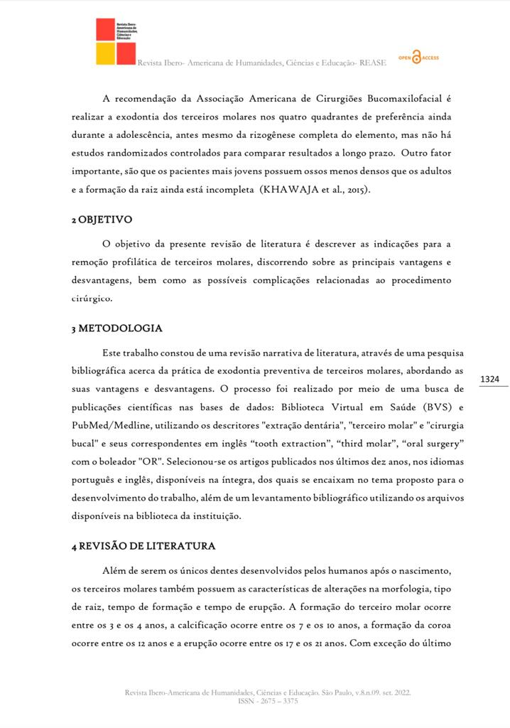

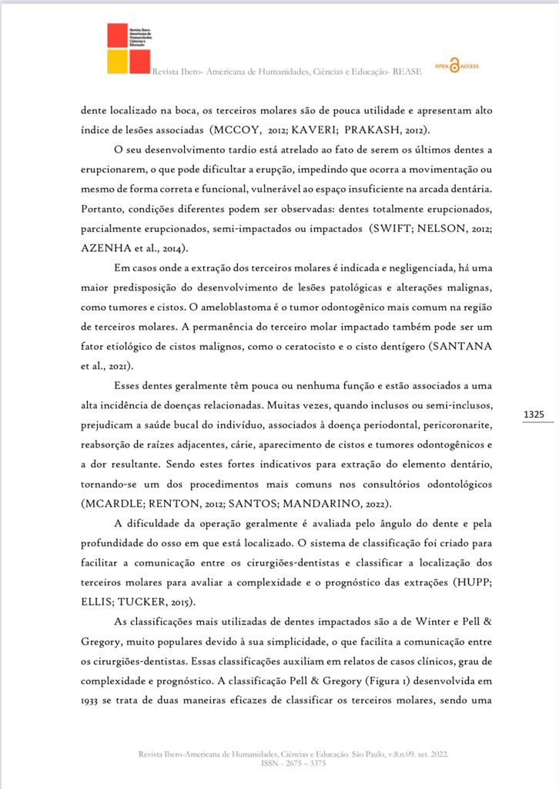

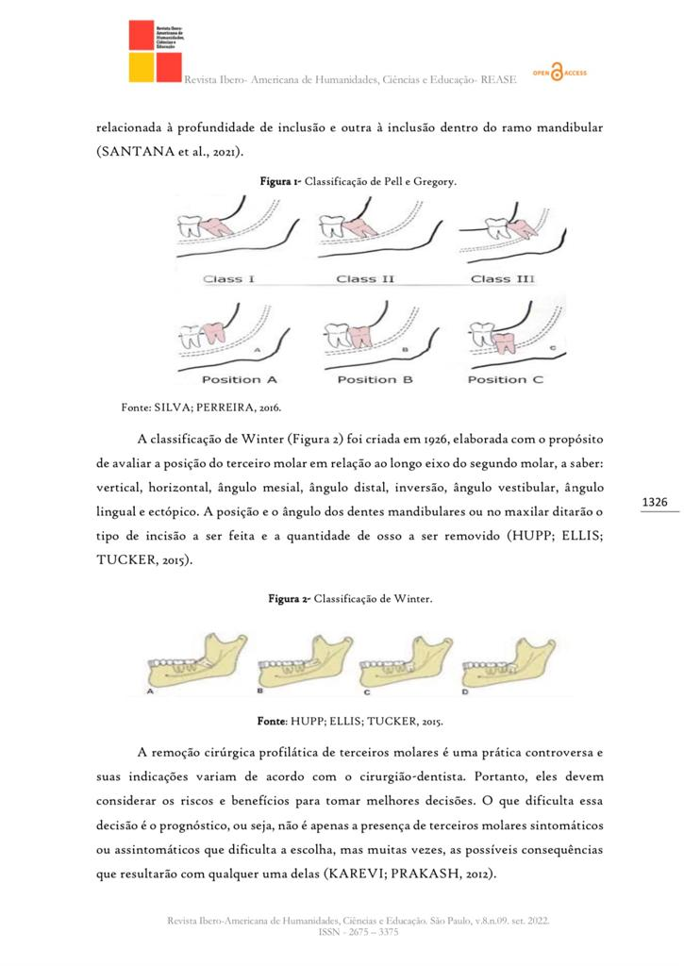
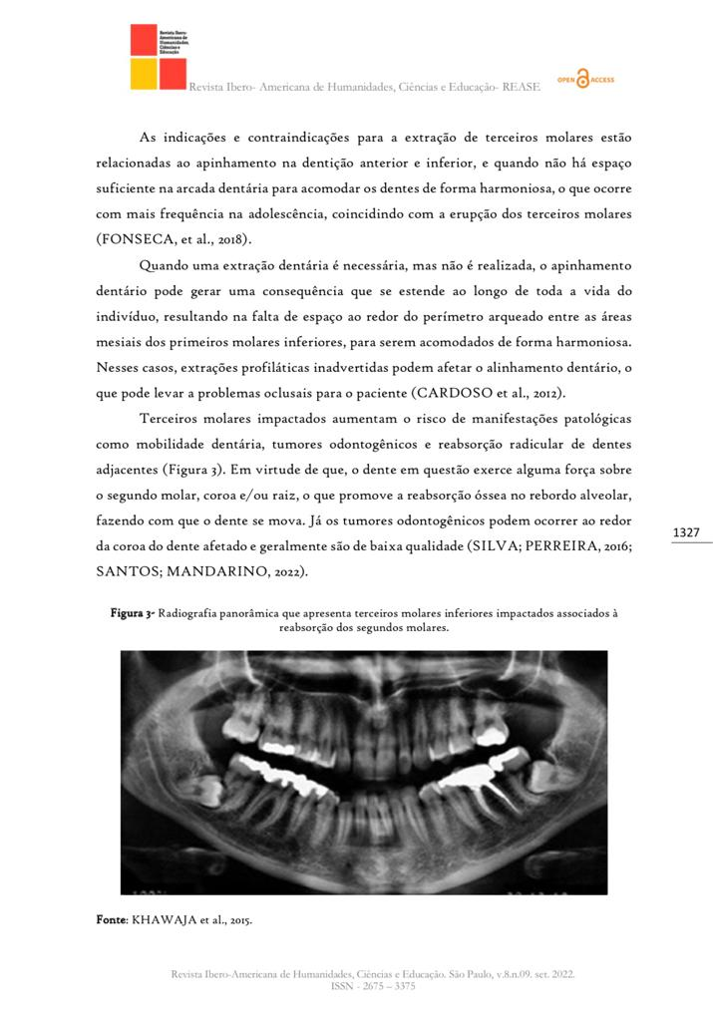

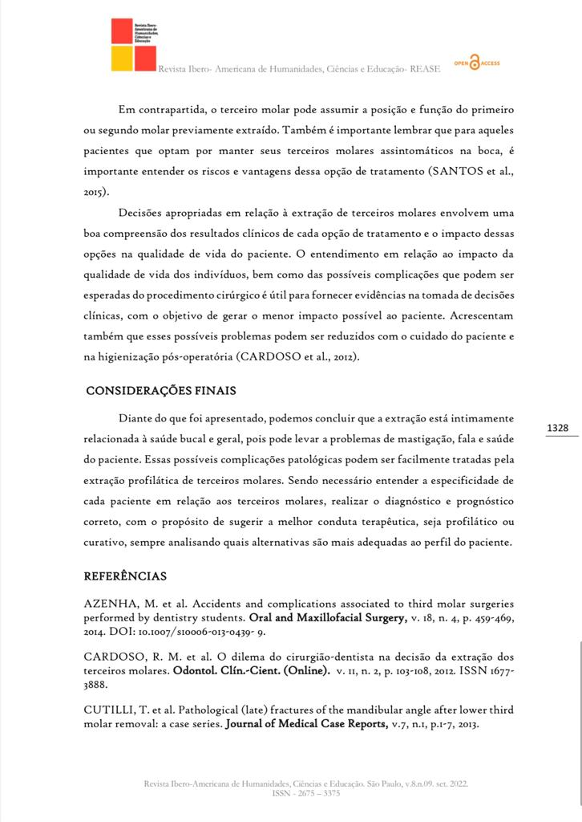

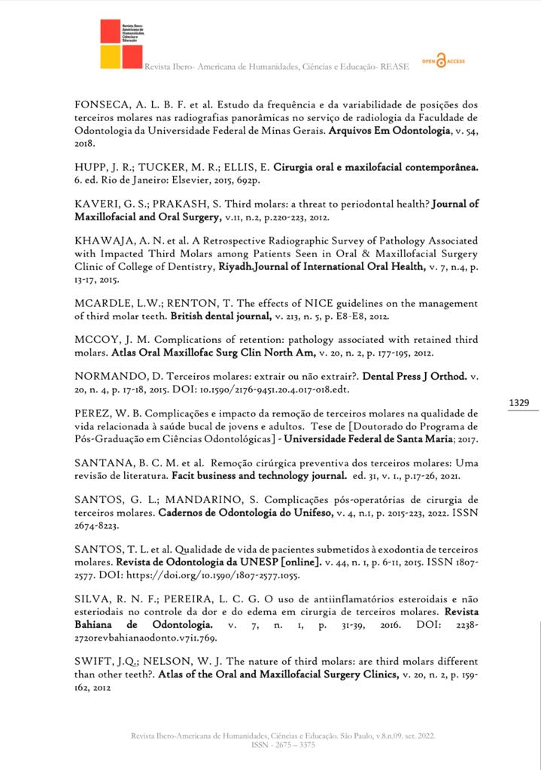

ANEXO A – Normas da revista publicada
